

C221 - 7/2025 - Spanish | Español - Solo modelo de carta

<Nombre>, falta poco para que se haga la prueba de detección de cáncer de intestino gratuita.
Pronto recibirá por correo su kit gratuito de prueba de detección de cáncer de intestino.

Es importante que se haga la prueba porque...
- El riesgo de desarrollar cáncer de intestino aumenta con la edad.
- El cáncer de intestino es uno de los tipos de cáncer más frecuentes y que más muertes causa en Australia.
- El cáncer de intestino puede aparecer sin síntomas. Esta prueba puede detectar las primeras señales de alerta.
- Si se detecta a tiempo, más del 90 % de los casos de cáncer de intestino pueden tratarse con éxito.
Hágase la prueba: es rápida, limpia y fácil
En el kit encontrará todo lo que necesita, incluidas instrucciones detalladas.
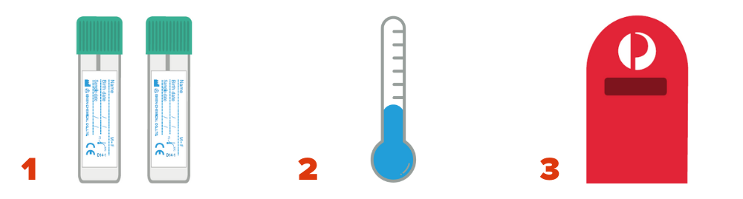
Recoja 2 muestras pequeñas de 2 cacas distintas. | Guarde las muestras en un lugar fresco. No las congele. | Envíenos sus muestras por correo.

Para actualizar sus datos, retrasar la prueba o salir del programa, visite
www.ncsr.gov.au/manage-participation

Para más información sobre la prueba de detección de cáncer de intestino
Escanee este código QR para visitar www.health.gov.au/nbcsp
Visite el National Cancer Screening Register (Registro Nacional de Detección de Cáncer) en www.ncsr.gov.au o llame al 1800 627 701
Cómo utilizamos su información personal: www.ncsr.gov.au/privacy

